UNIVERSIDAD AMERICANA


Facultad de Ingeniería y Arquitectura (FIA)
Carrera: Ing. en sistemas de información.

Álgebra Lineal.
PROGRAMA 4

Proyecto Integrador: Calculadora de Álgebra Lineal.

Docente: José Andrés Munguía Cortéz.

Integrantes:
- Marian Alejandra Guillén Castillo
- ⁠Chelsea Yosmara Quintanilla Blandón
- José Cristo Carvallo Herrera
- Gabriela Suyen Espinoza Rodríguez

Grupo de trabajo: 2
Fecha de entrega: 28/09/2026

1. Objetivo
Implementar en el programa una función capaz de determinar si un conjunto de vectores de ℝⁿ es linealmente independiente (L.I.) o linealmente dependiente (L.D.), mostrando además el procedimiento completo de reducción y, en el caso dependiente, una relación de dependencia explícita entre los vectores.
El programa se desarrolló íntegramente en Python estándar, sin utilizar NumPy, SciPy ni funciones de álgebra lineal de biblioteca, respetando la restricción de la asignatura: solo listas anidadas, condicionales, ciclos y funciones definidas por el grupo.

2. Fundamento teórico

2.1 Combinación lineal
Dados los vectores v₁, v₂, …, vₖ en ℝⁿ y los escalares c₁, c₂, …, cₖ, el vector
y = c₁·v₁ + c₂·v₂ + … + cₖ·vₖ
se llama combinación lineal de v₁ … vₖ con pesos c₁ … cₖ.

2.2 Definición de independencia lineal
Un conjunto de k vectores en ℝⁿ es linealmente independiente si y solo si la única solución de la ecuación vectorial homogénea
c₁·v₁ + c₂·v₂ + … + cₖ·vₖ = 0
es la solución trivial c₁ = c₂ = … = cₖ = 0.
Si existe al menos una solución con los coeficientes no todos cero, el conjunto es linealmente dependiente, y esa solución se denomina relación de dependencia.

2.3 Traducción a un sistema de ecuaciones
Por el teorema de la ecuación vectorial, la ecuación anterior tiene el mismo conjunto solución que el sistema lineal cuya matriz aumentada es
[ v₁ v₂ … vₖ | 0 ]
es decir, la matriz A cuyas COLUMNAS son los vectores del conjunto, ampliada con una columna de ceros. Esto convierte una pregunta sobre vectores en un problema de eliminación de Gauss-Jordan, que el programa ya sabía resolver desde el Programa 1.

2.4 Criterio práctico por pivotes
Al reducir [A | 0] a su forma escalonada reducida se cuentan los pivotes que caen en las columnas de las variables (las k primeras). Entonces:
número de pivotes = k → L.I. (no hay variables libres)
número de pivotes < k → L.D. (hay variables libres)
Equivalentemente:
variables libres = k − número de pivotes
La justificación es directa: cada variable libre puede tomar cualquier valor, en particular un valor distinto de cero, lo que produce una solución no trivial y por lo tanto una relación de dependencia.

2.5 Observaciones que el programa aprovecha
- El sistema homogéneo Ax = 0 siempre es consistente, porque x = 0 siempre lo satisface. Por eso nunca hace falta verificar consistencia: la pregunta no es si hay solución, sino cuántas.
- Si k > n (más vectores que la dimensión del espacio), el conjunto es siempre linealmente dependiente, porque el número de pivotes no puede superar n y entonces forzosamente quedan variables libres.
- Un conjunto que contiene al vector cero es siempre linealmente dependiente.

3. Implementación

3.1 Estructura del proyecto
Para esta entrega el programa se reorganizó en módulos separados, de modo que cada tema de la asignatura quede en su propio archivo y el mantenimiento sea más simple:
Archivo | Contenido
Programa 4_Grupo2.py | Menú principal (ventana y consola), pruebas automáticas y punto de entrada.
modulos/__init__.py | Utilidades compartidas: conversión y formato de números, subíndices, validación de matrices y lectura de datos por consola.
modulos/modulo_sistemas.py | Sistemas de ecuaciones lineales: intérprete de ecuaciones, eliminación de Gauss y Gauss-Jordan.
modulos/modulo_vectores.py | Vectores, combinaciones lineales e independencia lineal (requisito de esta tarea).
modulos/modulo_matrices.py | Álgebra de matrices: suma, producto, transpuesta e inversa.
modulos/modulo_determinantes.py | Determinantes por expansión de cofactores.
teoremas/resumen_teoremas.py | Resumen de los teoremas clave de cada módulo, consultable desde el programa.

3.2 Algoritmo de la función analizar_independencia
La función recibe la lista de vectores y ejecuta los siguientes pasos:
- Valida que haya al menos un vector y que todos tengan la misma dimensión; si no, informa el error al usuario.
- Construye la matriz A colocando cada vector como una COLUMNA (no como fila: este es el punto donde más se equivoca uno al programarlo).
- Agrega una columna de ceros para formar la matriz aumentada [A | 0] del sistema homogéneo.
- Convierte cada entrada a Fraction, de modo que la aritmética sea exacta y no aparezcan errores de redondeo como 0.30000000000000004.
- Reduce la matriz con el mismo procedimiento de Gauss-Jordan del módulo de sistemas, guardando cada operación elemental de fila para poder mostrarla después.
- Cuenta los pivotes que quedaron en las k primeras columnas y determina cuáles columnas son pivote y cuáles corresponden a variables libres.
- Si no hay variables libres, dictamina L.I.; si las hay, dictamina L.D. y despeja una relación de dependencia asignando el valor 1 a una variable libre y resolviendo hacia atrás las variables básicas.
- Devuelve un informe con el conteo, el veredicto, la razón redactada en palabras y el procedimiento completo paso a paso.

3.3 Aritmética exacta
Todas las operaciones usan el tipo Fraction de la biblioteca estándar. Esto permite que el usuario ingrese enteros, decimales o fracciones (por ejemplo 3, −2.5 o 3/4) y que los resultados intermedios se muestren como fracciones exactas, que es como se trabaja a mano en clase.

3.4 Modos de ejecución
El programa se puede ejecutar de tres formas distintas desde la misma carpeta:
Comando | Qué hace
python "Programa 4_Grupo2.py" | Abre la interfaz gráfica con los cuatro módulos.
python "Programa 4_Grupo2.py" --consola | Abre el menú por consola, con los mismos cálculos y el procedimiento paso a paso en texto.
python "Programa 4_Grupo2.py" --pruebas | Ejecuta las 59 comprobaciones automáticas del programa y reporta el resultado.

En el modo consola los vectores se ingresan en una sola línea, aceptando espacios, comas o punto y coma como separadores; las matrices se ingresan una fila por línea.

4. Casos de prueba

4.1 Caso linealmente independiente
Conjunto evaluado: v₁ = (1, 0, 0), v₂ = (0, 1, 0), v₃ = (0, 0, 1) en ℝ³.
Al reducir [v₁ v₂ v₃ | 0] la matriz queda como la identidad ampliada con la columna de ceros, con un pivote en cada una de las tres columnas.
Número de pivotes | Variables libres | Veredicto
3 | 0 | L.I.

Como el número de pivotes (3) es igual al número de vectores (3), no quedan variables libres y la única solución de c₁v₁ + c₂v₂ + c₃v₃ = 0 es la trivial. El conjunto es linealmente independiente.

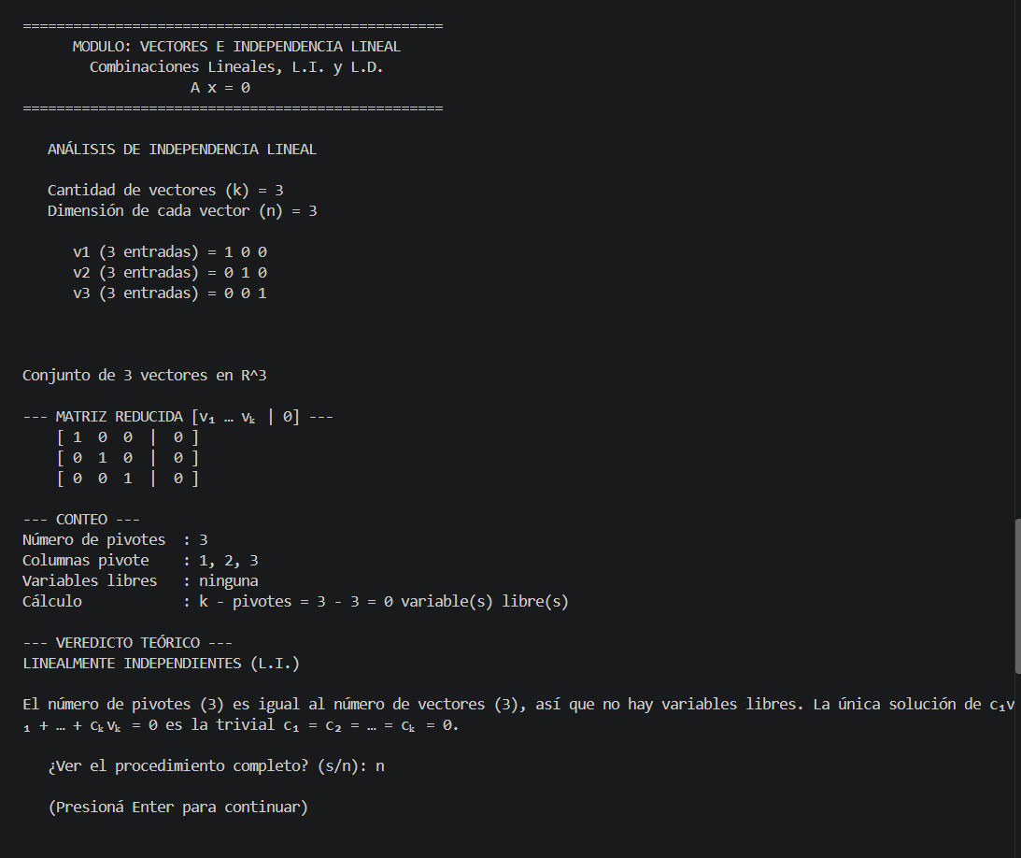

4.2 Caso linealmente dependiente
Conjunto evaluado: v₁ = (1, 2, 3), v₂ = (2, 4, 6), v₃ = (1, 1, 1) en ℝ³.
Aquí se observa a simple vista que v₂ = 2·v₁, de modo que el segundo vector no aporta ninguna dirección nueva. La reducción lo confirma: la segunda columna no recibe pivote.
Número de pivotes | Variables libres | Veredicto
2 | 1 (c₂) | L.D.

El número de pivotes (2) es menor que el número de vectores (3), así que queda una variable libre y existe una solución no trivial. El programa además despeja y muestra la relación de dependencia encontrada:
2·v₁ − v₂ = 0
que se verifica de inmediato: 2·(1, 2, 3) − (2, 4, 6) = (0, 0, 0).

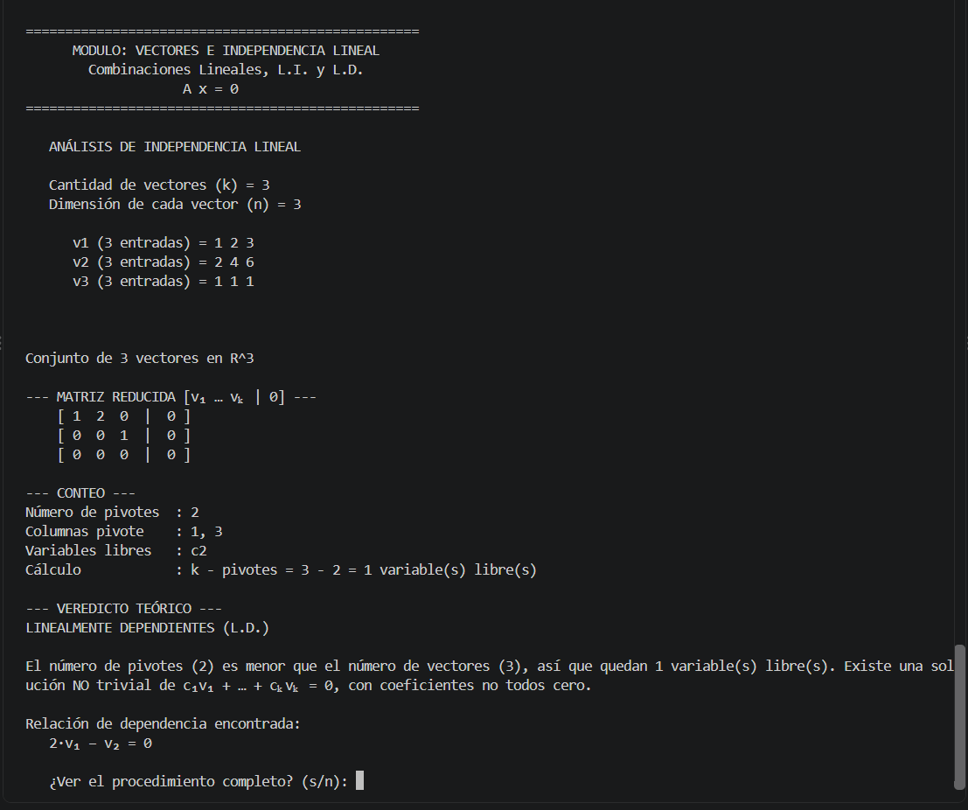

5. Verificación
El programa incluye 59 comprobaciones automáticas que cubren los cuatro módulos y que se ejecutan con la opción --pruebas. Todas se ejecutaron con éxito antes de esta entrega. Las comprobaciones correspondientes a esta tarea verifican, entre otros casos:
- La base canónica de ℝ³ es L.I.
- Un conjunto con dos vectores proporcionales es L.D. y la relación de dependencia devuelta es correcta.
- Cuatro vectores en ℝ³ son L.D. por conteo, sin necesidad de examinar sus valores.
- Un conjunto que contiene al vector cero es L.D.
- La reducción devuelve fracciones exactas cuando las entradas no son enteras.

6. Conclusiones
La independencia lineal, que en el enunciado aparece como una pregunta sobre vectores, se resuelve por completo con la maquinaria de eliminación de Gauss-Jordan que el grupo ya había construido: basta colocar los vectores como columnas, resolver el sistema homogéneo y contar pivotes. Programarlo dejó claro que el conteo de variables libres no es un detalle del método, sino exactamente la información que responde la pregunta.
El trabajo de reorganizar el programa en módulos también mostró su valor aquí: la función de independencia lineal reutiliza sin modificaciones la reducción escrita para el Programa 1, y agregar un módulo nuevo no obligó a tocar los anteriores.

7. Distribución del trabajo
Integrante | Módulo asignado
Marian Alejandra Guillén Castillo | Módulo 1 — Sistemas de ecuaciones lineales
Chelsea Yosmara Quintanilla Blandón | Módulo 2 — Vectores e independencia lineal
José Cristo Carvallo Herrera | Módulo 3 — Álgebra de matrices
Gabriela Suyen Espinoza Rodríguez | Módulo 4 — Determinantes

